**GA2B - NARRATING IT RELATED DIAGRAM**

Kelas: Kombistek B

Nama Kelompok: *NgambisTech*

Anggota

* Clement Samuel Marly (2206082114)
* Yosef Nuraga Wicaksana (2206082751)
* Lim Bodhi Wijaya (2206082410)
* Nurin Farzana Nafiah (2206082695)
* Dyandra Nadine Zahira (2206028264)

1. **Narasi Gambar 1 *(Privileged Identity Management)***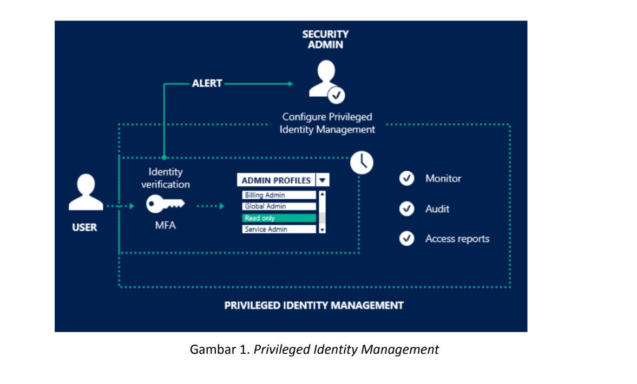

Gambar 1 adalah gambar mengenai alur administrasi akun yang biasanya digunakan di perusahaan.

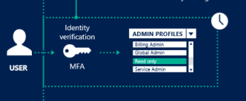

Program ini berfungsi untuk mengatur tingkat administrasi suatu perusahaan. Program dimulai dari *user* yang *login* untuk meningkatkan atau mengubah tingkat administrasi *user*. Saat *login*, user perlu memenuhi kriteria MFA (*Multi Factor Authentication*) yang telah ditetapkan admin *security*. MFA juga diperlukan saat *user* ingin mengubah tingkat administrasi *user.* Tingkatan administrasi biasanya sudah diatur sesuai dengan admin program atau *security admin*. *Security* admin juga memegang keputusan permintaan perubahan tingkat administrasi dan batas waktu perubahan tingkat. Contohnya pada microsoft azure biasanya MFA berisi pertanyaan mengenai nama pemohon akses, alamat email yang ingin digunakan, alasan mengapa meminta aktivasi, dan *case number.* Data - data tersebut kemudian akan dikirimkan kepada *security admin*  untuk ditinjau apakah permintaan aktivasi tersebut dapat disetujui atau ditolak.

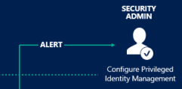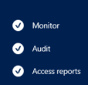

Setiap kali ada *user* masuk, baik berhasil maupun gagal memenuhi kriteria MFA, program mencatat dan memberikan notifikasi kepada admin *security.* Apabila terjadi perubahan tingkat administrasi, program juga akan memonitor siapa saja yang mengalami perubahan tingkat dan waktu valid perubahan tersebut.

1. **Narasi Gambar 2 *(Monitor Logs and Analytics)***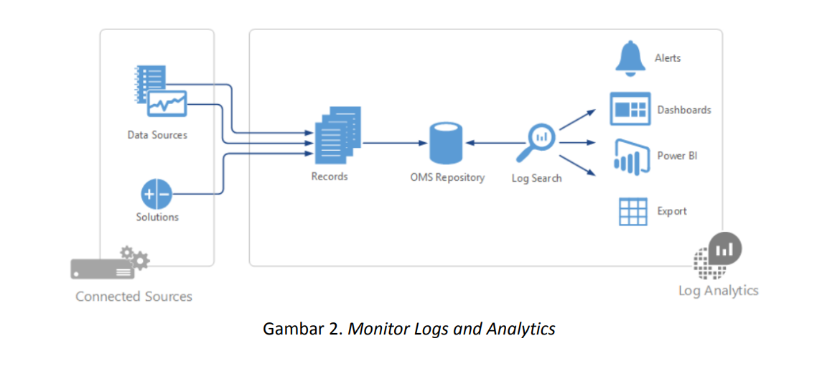

Gambar 2 adalah gambar yang menjelaskan alur dalam proses pengolahan data yang didapatkan dari server *(connected sources)* hingga pengolahan data melalui beberapa perangkat.

Alur dimulai dengan memasukkan data dan *solution* berupa alat analisis untuk disimpan menjadi rekapanyang berbeda antara data dan solutions. Kedua benda tersebut kemudian dikirimkan ke dalam server penyimpanan(*repository)* untuk disimpan. Selain menjadi tempat penyimpanan, OMS repository juga menjadi penghubung antara data dan pengguna sehingga data dapat diolah oleh pengguna menggunakan beberapa perangkat seperti:

1. Alerts : Di saat hasil dari pengolahan data mengindikasikan sebuah masalah maka akan monitor akan memberikan peringatan kepada pengguna
2. Dashboards : Visualisasi data pada monitor yang tersimpan di *repository*
3. Power BI : Memanfaatkan Microsoft Power BI untuk memvisualisasikan data dengan cara lain dan membagikannya kepada pihak lain
4. Export : Layanan unduhan data yang diberikan oleh Microsoft Azure untuk memindahkan file dari azure cloud ke penyimpanan lokal.

Referensi:

1. Alexandroni, C. (2018, Maret 10). Protecting High Privileged Accounts in Azure AD. Diakses Oktober 15, 2022. <https://www.linkedin.com/pulse/protecting-high-privileged-accounts-azure-ad-cristian-alexandroni>
2. Lanfear, Terry dan lainnya. (2022, Oktober 13). Azure Threat Protection. Diakses Oktober 15, 2022. <https://learn.microsoft.com/en-us/azure/security/fundamentals/threat-detection>
3. Sipastak. (2022, September 27). Apa yang Dimaksud Dengan Layanan Import/Export. <https://learn.microsoft.com/id-id/azure/import-export/storage-import-export-service>
4. Azure Monitor Logs - Azure Monitor. (2022, Juli 19). Microsoft Learn. Diakses Oktober 15, 2022. <https://learn.microsoft.com/en-us/azure/azure-monitor/logs/data-platform-logs>